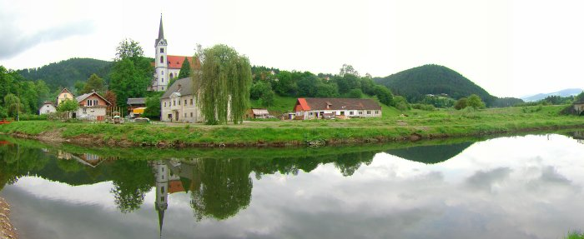

# PREDMET: Geografija

# 

# GEOGRAFSKA LEGA

Drugi največji kraj Občine Radlje ob Dravi, ki zajema kraj Vuhred in zaselek Spodnja Orlica, leži ob vznožju mogočnega zelenega Pohorja, na desnem bregu reke Drave, ki je od Radelj oddaljen dva kilometra. Obsega površino 3260 ha, ter 342 m nadmorske višine. Ima nekaj več kot 900 prebivalcev.

# PREBIVALSTVO IN ZGODOVINA VUHREDA

Vuhred je bil v preteklosti povezan s kraji z brodom na Dravi, kasneje pa z mostom. Prva omemba kraja je iz leta 1407. Podoba kraja se je skozi čas spreminjala. Prebivalci so bili v preteklosti v večini kmetje, danes pa je delež kmečkega prebivalstva v manjšini. Potok Vuhreščica je bil za Vuhred v preteklosti velikega pomena, saj je poganjal preko petdeset žag Venecijank in številne mline. Zaradi velikega bogastva lesa se je ob reki Dravi urejalo skladišče lesa, les je bil neusahljiv vir zaslužka. Lesarstvo, žagarstvo in mizarstvo se je v Vuhredu ohranilo vse do današnjih dni. Na reki Dravi se je tovoril les na splavih. Po osvoboditvi se je tudi Vuhred začel bolj razvijati. Nekaj let po osvoboditvi je bil zgrajen zadružni dom, v njem je bila kinodvorana in pisarne, sedaj pa so stanovanja, trgovina in pošta.

Precej ljudi je dobilo zaposlitev, ko se je okrog leta 1953 začela graditi električna centrala na Dravi, ki pa ni edina. Mnogi so bili zaposleni na žagi, dokler se ni preselila na drugo stran Drave. Delali so tudi na železnici, v gozdu in drugod. Nekoč je veljalo pravilo:

»Kdor je hotel delati, je lahko dobil zaposlitev.« Žal pa to sedaj ne velja več. Leta 1972 je bil asfaltiran velik del Vuhreda, pozneje so postavili spomenik padlim borcem. Leta 1979 je bil asfaltiran del ceste proti Ribnici na Pohorju. Nekaj let imamo tudi že novo osnovno šolo; v stari, ki so jo obnovili, pa sedaj stanujejo ljudje.

Danes gre Vuhred v korak s časom, čeprav se mora nenehno spopadati s problemi podeželja. Zahvala za razvoj gre njegovim okoli tisoč prebivalcem, ki na delo v večini hodijo v bližnja mesta in kraje. Krajani se namreč že od nekdaj združujejo v društva z istimi interesi in tako lahko prostovoljno veliko naredijo za skupnost. Med pomembnejšimi društvi izpostavljajo Gasilsko društvo Vuhred, ki je s svojo 130-letno tradicijo znano povsod po državi in je na prostovoljni bazi poželo že mnoge uspehe. Tudi Turistično društvo Vuhred je v letu 2005 praznovalo 40. obletnico svojega obstoja. Njihova prioriteta je zagotovo lep in urejen kraj. Kmetje v Vuhredu se že od leta 1973 združujejo v Strojno skupnost, športniki pa v Športno društvo od leta 1972. Posebna pridobitev kraja in športnikov je ponovna oživitev vlečnice v Vuhredu. Lovska družina Orlica-Vuhred si že več kot petdeset let prizadeva za ohranjanje narave in skrbi za njeno ravnovesje. Tudi Kulturno društvo se ponaša z dolgoletno tradicijo. S svojimi ljudskimi pevkami Večernicami in Moškim pevskim zborom ohranja kulturno dediščino. Pomembna so tudi ostala društva: kolesarska sekcija, Splavarsko društvo, Društvo kmetic. Vsako od teh ima pomembno vlogo pri razvoju kraja. Prednost Vuhreda kot kraja je v tem, da ima lego, ki mu zagotavlja vsestransko prometno povezavo z drugimi kraji.

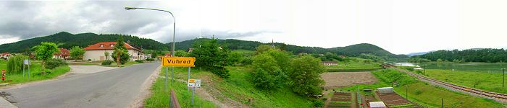

Pod Vuhred spada tudi manjša hribovska vas po imenu Sv. Anton na Pohorju, ki je znana predvsem po pešpoti, na kateri se da videti marsikaj.

# TURIZEM

# CERKEV SV. LOVRENCA V VUHREDU

# Cerkev je neogotska zgradba z visoko ladjo, nižjim prezbiterijem in zvonikom ob

# njem. Notranjost je vsa obokana in poslikana z Brollovimi stenskimi slikami iz leta 1892 (avtoportret slikarja). Tudi oprema je sočasna. V neposredni bližini cerkve stoji zgradba župnišča, dobro ohranjeno baročno poslopje. Cerkev je leta 1884 nadomestila zgradbo iz konca 17. stoletja. Je celostni spomenik obdobja Historičnih slogov.

Cerkvico sv. Lovrenca so v času kuge, leta 1668, zaobljubili tukajšnji prebivalci in šele 1701 je bila končana. Bila je podružnica vuzeniške nadžupnije. Šele leta 1788 je prišel novi duhovnik, ki se je imenoval kurat, kar bi pomenilo oskrbnik. Samostojna župnija je Vuhred postal šele leta 1891. Župnišče pa so pozidali ravno sto let prej. Ker je bila župnija ali kuracija, kakor se je prej imenovala, revna, so se duhovniki pogosto menjavali. Današnji dan pa je cerkev sv. Lovrenca turistična točka, ki jo z leti obiskuje vedno več turistov.

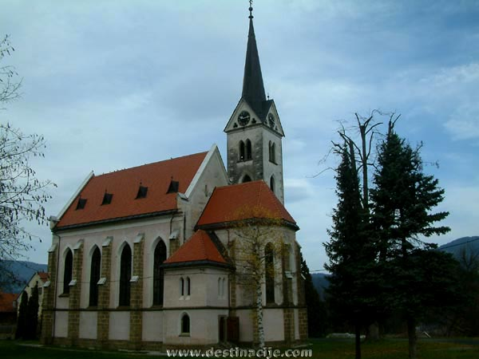

Cerkev Sv. Lovrenca v Vuhredu

* 1. **CERKEV SV. ANTONA**

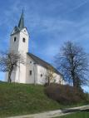

Cerkev sv. Antona na Pohorju

Ko pri Vuhredu prečkamo Dravo in se začenja terasa ob njej strmo dvigovati proti vrhovom Pohorja, stopimo v čudoviti svet Sv. Antona na Pohorju. Osrednji del kraja, ki se razprostira na 2147 ha površine in premore nekaj manj kot 250 prebivalcev, predstavlja mogočen čok, ki doseže najvišjo točko 854 m pri cerkvi Sv. Antona. Ta vrh se preko sedla veže na greben, ki seže pod sam vrh Pohorja ob vznožje smučišča Kaštivnik.

Sv. Anton na Pohorju je pokrajina celkov, manjše strnjeno poselitveno jedro je zraslo le ob sotočju Antonskega potoka in Vuhreščice. Iz starih listin izvemo, da so se v preteklosti za kraj uporabljala različna imena, današnje poimenovanje pa je nastalo po letu 1684, ko so na hribu zgradili cerkev, posvečeno Sv. Antonu, ki je kmalu postala priljubljena božja pot. Cerkev z izbrano baročno opremo je tipična arhitektura 17. stoletja. Sv. Anton na Pohorju je slovenski biser, ki nudi mnogotere priložnosti za prijetna doživetja in nova srečanja. To je kraj, ki je lep ob vseh letnih časih ob saki uri dneva. Pozimi vas vabijo bližnja smučišča na Kopah, v ostalih letnih časih pa na izlete v neokrnjeno naravo vodijo številne poti: skozi kraj vodi evropska pešpot E-6, v bližini kmetije Zapečnik je znana jama, ogleda vredna je Čavkova smreka, vabijo vas kmetije odprtih vrat, marsikoga pa preprosto pritegnejo opojni vonji travniškega cvetja, bistri potoki, gozdni sadeži, divjad … Na območju krajevne skupnosti je živ tudi društven utrip; delovna in dejavna so naslednja društva: Kulturno turistično društvo Sv. Anton na Pohorju, Športno društvo Sv. Anton na Pohorju, Društvo podeželske mladine Dravska dolina KO Sv. Anton in Društvo kmetic Dravska dolina KO Sv. Anton.

1. **GOSPODARSTVO**

# 4.1 ELEKTRARNA VUHRED

Lokacija elektrarne je bila določena tako, da se je razpoložljivi padec med elektrarno Vuzenica in elektrarno Fala razdelil na dva enaka padca za elektrarni Vuhred in Ožbalt. Na prostoru, kjer se zelena dolina Radeljskega polja zapira v ozko rečno korito, je zgrajena elektrarna Vuhred.

Pričetek gradnje elektrarne sega v leto 1952. Elektrarna Vuhred je bila prva elektrarna v takratni Jugoslaviji, ki je bila projektirana in zgrajena na lastnih izkušnjah in razvoju ter opremljena izključno z domačo opremo. Prva dva agregata sta se zavrtela leta 1956, tretji pa leta 1958.

Elektrarna Vuhred je pretočna elektrarna stebrskega tipa. Izkorišča 17,4 m padca in ima pri instalirani moči 58500 kW srednjo letno proizvodnjo 307 milijonov kWh. Sestavljajo jo: akumulacijsko jezero, jezovna zgradba in 110 kV-no zunanje stikališče.

# 4.2 ZGODOVINA HIDROELEKTRARNE VUHRED

Gradnja se je začela leta [1952](http://sl.wikipedia.org/wiki/1952) in končala leta [1958](http://sl.wikipedia.org/wiki/1958). To je bila prva [elektrarna](http://sl.wikipedia.org/wiki/Elektrarna) na področju celotne [SFRJ](http://sl.wikipedia.org/wiki/Socialisti%C4%8Dna_federativna_republika_Jugoslavija), ki je bila zgrajena izključno na podlagi lastnih izkušenj in popolnoma opremljena z domačo proizvedeno opremo. Leta [1956](http://sl.wikipedia.org/wiki/1956) so zagnali že prva dva [agregata](http://sl.wikipedia.org/wiki/Agregat).

Izkorišča 10,3 milijona [m³](http://sl.wikipedia.org/wiki/M%C2%B3) veliko [akumulacijsko jezero](http://sl.wikipedia.org/wiki/Akumulacijsko_jezero). Elektrarna lahko deluje z največjo [močjo](http://sl.wikipedia.org/wiki/Mo%C4%8D) 72 [MW](http://sl.wikipedia.org/wiki/MW) in na leto proizvede 297 milijonov [kWh](http://sl.wikipedia.org/wiki/KWh).

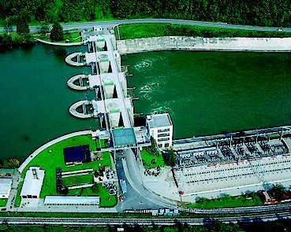

Hidroelektrarna Vuhred

**5. VODOVJE**

Skozi naš kraj teče reka Drava in potok Vuhreščica. Tako kot danes je tudi v preteklosti

reka Drava igrala pomembno vlogo. Bila je dober vir zaslužka, saj se je po njej splavarilo. Zaradi gradnje hidroelektrarne Vuhred se je z letom 1948 splavarjenje končalo. Voda potoka Vuhreščica se zbira z bregov Pohorja, Orlice, Sv. Antona in se v Vuhredu, pri bivšem posestvu Pahernik izliva v Dravo. Drava in potok Vuhreščica je za vaščane pomembna tudi zaradi športnega ribolova in oddiha ob mirnem in tihem žuborjenju teh voda.

* 1. **REKA DRAVA**

Energetsko najpomembnejša reka, ki povezuje države in velika biogeografska območja, ima samosvoje vodne pritoke, primerne za intenzivno izrabo in lastna življenjska okolja, vredna ohranjanja. Alpska pot, 707 km dolge in zelo prodonosne Drave, se pričenja v italijanski Južni Tirolski. Na ozemlje Slovenije vstopi reka Drava pri Dravogradu, njen slovenski tok pa je dolg približno 145 km. Je reka elektrarn v Avstriji kot v Sloveniji. V preteklosti, pred izgradnjo niza HE, je bila Drava pod Mariborom reka plavajočih mlinov. Reka je v zgodovini odigrala tudi pomembno prometno vlogo, danes pa soustvarja značilno veduto obdravskih krajev s Ptujem na čelu. Drava ima fluvioglacialni vodni režim, kar pomeni, da ima najvišje vodne pretoke junija, v času taljenja ledenikov, ko se pri večini drugih rek že kažejo posledice poletne suše. Drugi vodni vrhunec doseže novembra, ko jo napolnijo jesenska deževja širokega alpskega zaledja. Padavinsko območje reke Drave v Italiji in Avstriji obsega 10964 km², na območju Slovenije pa še 2700 km².

Padavinsko območje v delu centralnih Alp opredeljuje osnovne značilnosti pretokov reke Drave. Pritoki iz južnega dela povodja zaradi močnih vplivov sredozemske klime povzročajo kratkotrajne velike pretoke spomladi, še posebno pa jeseni, saj v povprečju enkrat v sto letih lahko dosežejo tudi več kot 2800 m³/ s, čeprav je srednji letni pretok le 297 m³/ s.

V Vuhredu imamo že nekaj let tradicijo, da vsako leto po Dravi spustimo lampijončke in upamo, da se bo ta tradicija obdržala.

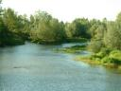

Reka Drava

* 1. **POTOK VUHREŠČICA**

Potok Vuhreščica izvira v Hudem kotu, nato se izlije v reko Dravo. Včasih je bila na potoku Vuhreščica tudi elektrarna, ki pa so jo opustili. Tam, kjer je zdaj jez, smo se poleti tudi kopali, zdaj pa je to videti le redkokdaj. Je pa to še ena turistična točka, ki si jo je vredno ogledati.

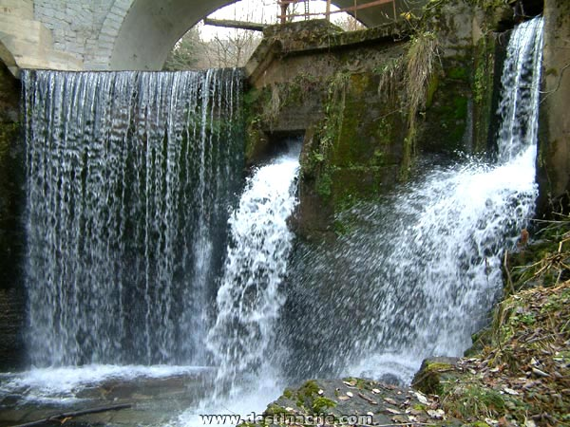

Potok Vuhreščica

**6. PROMET**

Vuhred ima, kot zaselek srednje velikosti, dobre prometne povezave. Vsak dan v kraj

pripelje kar nekaj avtobusov. Redne povezave potekajo do Maribora, Slovenj Gradca, Raven na Koroškem in Ribnice na Pohorju kar predstavlja marsikateremu dijaku in študentu prevozno sredstvo. Železnica je v kraju že od 1863 leta. Glavne povezave so do Maribora, Dravograda in Raven na Koroškem. Predvidevam, da se v našem kraju, tako kot povsod, pojavlja največ prevozov z osebnimi avtomobili.

* 1. **ŽELEZNICA**

V letu 1863 je bila speljana in zgrajena železniška proga, ki je povezala kraje ob Dravi. V letih okoli 1948 se je splavarjenje po reki Dravi zaključilo. Začeli so graditi hidroelektrarno v Vuhredu, s tem pa je nastalo tudi akumulacijsko jezero. Kraj je dobil novo urbanistično podobo, zrasli so stanovanjski bloki in številne hiše, izboljšala se je oskrba z električno energijo in vodo.

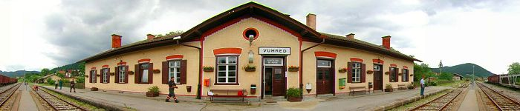

Železniška postaja Vuhred

* 1. **CESTNE POVEZAVE**

Vuhred leži ob vznožju zelenega Pohorja, na desnem bregu reke Drave, kamor vodi

nešteto cestnih povezav. Ceste so po zgradbi predvsem asfaltirane in dokaj dobro prevozne.

Spodaj naštevam večje okoliške kraje, ki jih je z cestno povezavo možno obiskati:

* Vuzenica,
* Sv. Anton,
* Hudi kot,
* Ribnica na Pohorju,
* Podvelka,
* Radlje ob Dravi.

Kot zanimivost naj omenim, da je možna tudi povezava do Slovenj Gradca. V tem primeru nas bo pot vodila po makadamski poti do Hudega kota, po gozdnih poteh na Pohorju, do Grmovškovega doma na Pungartu, nato na Legen in v Slovenj Gradec.

**KAZALO:**

1. GEOGRAFSKA LEGA
2. PREBIVALSTVO IN ZGODOVINA VUHREDA
3. TURIZEM
   1. CERKEV SV. LOVRENCA V VUHREDU
   2. CERKEV SV. ANTONA
4. GOSPODARSTVO
   1. ELEKTRARNA VUHRED
   2. ZGODOVINA HIDROELEKTRARNE VUHRED
5. VODOVJE
   1. REKA DRAVA
   2. POTOK VUHREŠČICA

6 PROMET

6.1 ŽELEZNICA

6.2 CESTNE POVEZAVE

**VIRI :**

1. INTERNET
2. TRIJE RODOVI O VUHREDU IN OKOLICI
3. TURISTIČNI VODNIK SLOVENIJE